
Llll
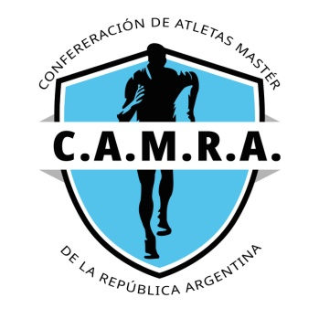
Capital Federal, 18 de mayo de 2026

Nota Nº 16/2026
Tema: Postulación Campeonatos Nacionales 2027
A los Directivos de Instituciones Afiliadas a C.A.M.R.A.:
Tenemos el agrado de dirigirnos a Uds. con el fin de comunicarles que hasta 10 de julio del corriente año se recepcionarán las postulaciones para organizar los Campeonatos Nacionales 2027, los mismos serán tratados y votados en la Asamblea General Ordinaria de C.A.M.R.A. en el mes de septiembre en el marco del Campeonato Nacional de Pista y Campo
Los Campeonatos Nacionales a postular son:
- Campeonato Nacional de 5 Km. y 20 Km. Marcha
- Campeonato Nacional de Cross Country 4 y 8 Km.
- Campeonato Nacional de Ruta
- Campeonato Nacional de Pruebas Combinadas
Las Instituciones que deseen postularse tienen que tener el carácter de Asociada Activa o sea que tenga Personería Jurídica y no deberán tener deuda de cuotas sociales con Tesorería de C.A.M.R.A. al 31 de Julio fecha de cierre del ejercicio 2025/2026.
La organización del Campeonato Nacional de Pista y Campo quedará bajo la órbita y organización de la Confederación de Atletas Máster de la República Argentina en forma conjunta con una Institución afiliada.
Las Instituciones que se postulen y lograran ganar una Sede por mayoría de votos en la Asamblea, deberán cumplimentar en el plazo que estipule la Comisión Directiva de C.A.M.R.A., la presentación de la documentación obligatoria como Sede de un Campeonato Nacional. Caso contrario se le quitará la Sede y se le otorgará a la institución que haya quedado en segundo lugar en cantidad de puntos en su respectiva disciplina.
Las Instituciones interesadas deberán elevar la nota de solicitud a los siguientes correos: raflores1961@live.com.ar con copia a la Presidente Sonia Oliva olivasonia@hotmail.com hasta el 10 de Julio del corriente año.

Quedamos a disposición para las consultas pertinentes de todas aquellas que deseen postularse, como así también instamos a las instituciones que nunca fueron sede a aprovechar esta oportunidad de organizar un Campeonato Nacional, ya que contarán con la colaboración de esta C.D. que solo pretende colaborar con todas las afiliadas que trabajen por el bien común, contribuyendo así al crecimiento del atletismo máster en su Región

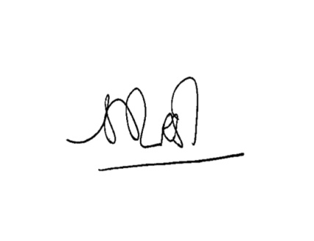
Atentamente
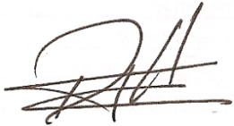

Ramón Flores Oliva Sonia
Secretario Técnico Presidente

